MANUAL CARRO QUE EXPLOTA
- Creamos un nuevo proyecto, descargamos las imágenes que vamos a utilizar y los distribuiremos en capas diferentes.
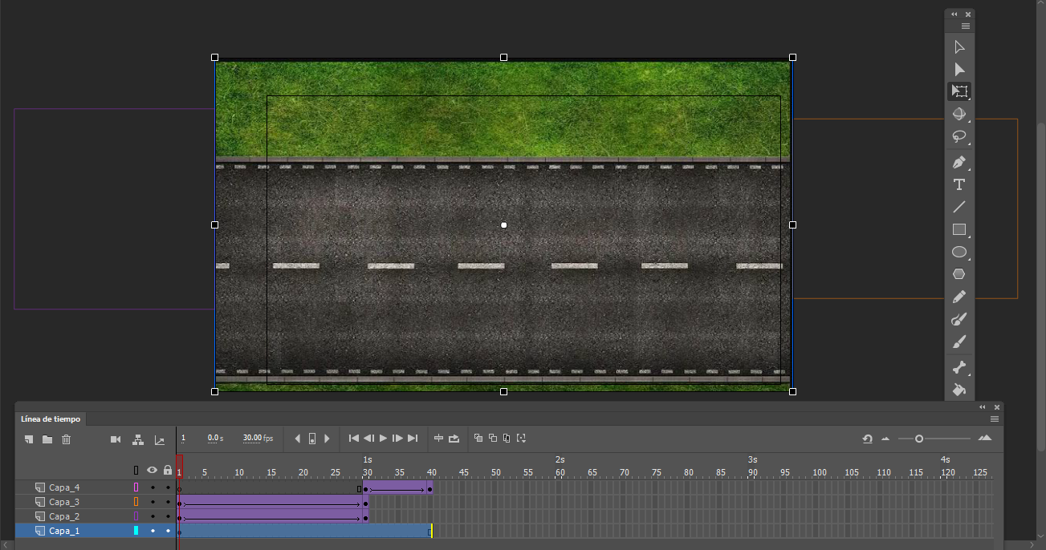
- Alargamos el escenario haciendo doble clic y alargando hasta lo deseado.

- Después crearemos dos capas para dos carros que van a chocar, insertamos las imágenes de los carros en su capa correspondiente y después los convertiremos en símbolos con f8, una vez creados como símbolos les vamos a dar clic derecho y elegiremos la opción de crear interpolación clásica, en ultimo fotograma los moveremos hasta donde queramos que choquen.
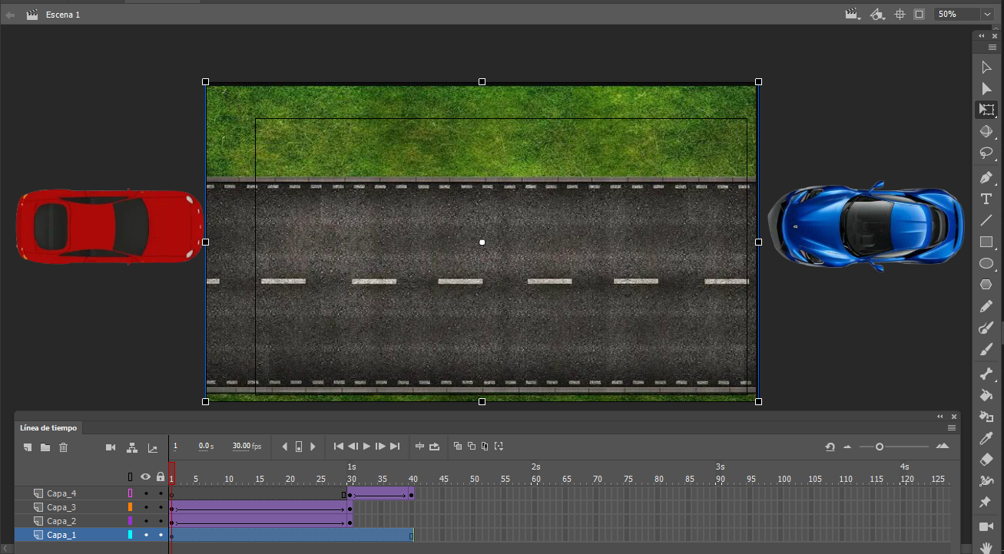

- Una vez terminado ese detalle, en el fotograma donde estos colisionan agregaremos la explosión en su respectiva capa, la crearemos como símbolo (f8), y en el último fotograma la haremos mas grande para crear la ilusión que la explosión se expande.
